“远航工程”申报操作手册
申报人查询所在单位是否已在系统中注册，若未注册，通知单位相关负责人进行注册，若已注册并审核通过，通过自行注册管理员审核的方式获取账号，获取个人申报账号后，可以进行个人信息更新和业务申报。
角色对应职能：
- 维护个人账号信息；
- 填写相应计划类别的项目申报书；
- 查看本人申报的项目进度。

申报人账号获取
申报人账号有两种获取方式：
通过“江西省科协项目申报系统”注册，所在单位管理员审核通过后获得；

申报人账号获取方式1：通过“江西省科协项目申报系统”注册
- 打开浏览器，输入系统网址：https://sbsp.jxkxcx.org.cn。
- 点击“立即注册”按钮，进入注册向导。
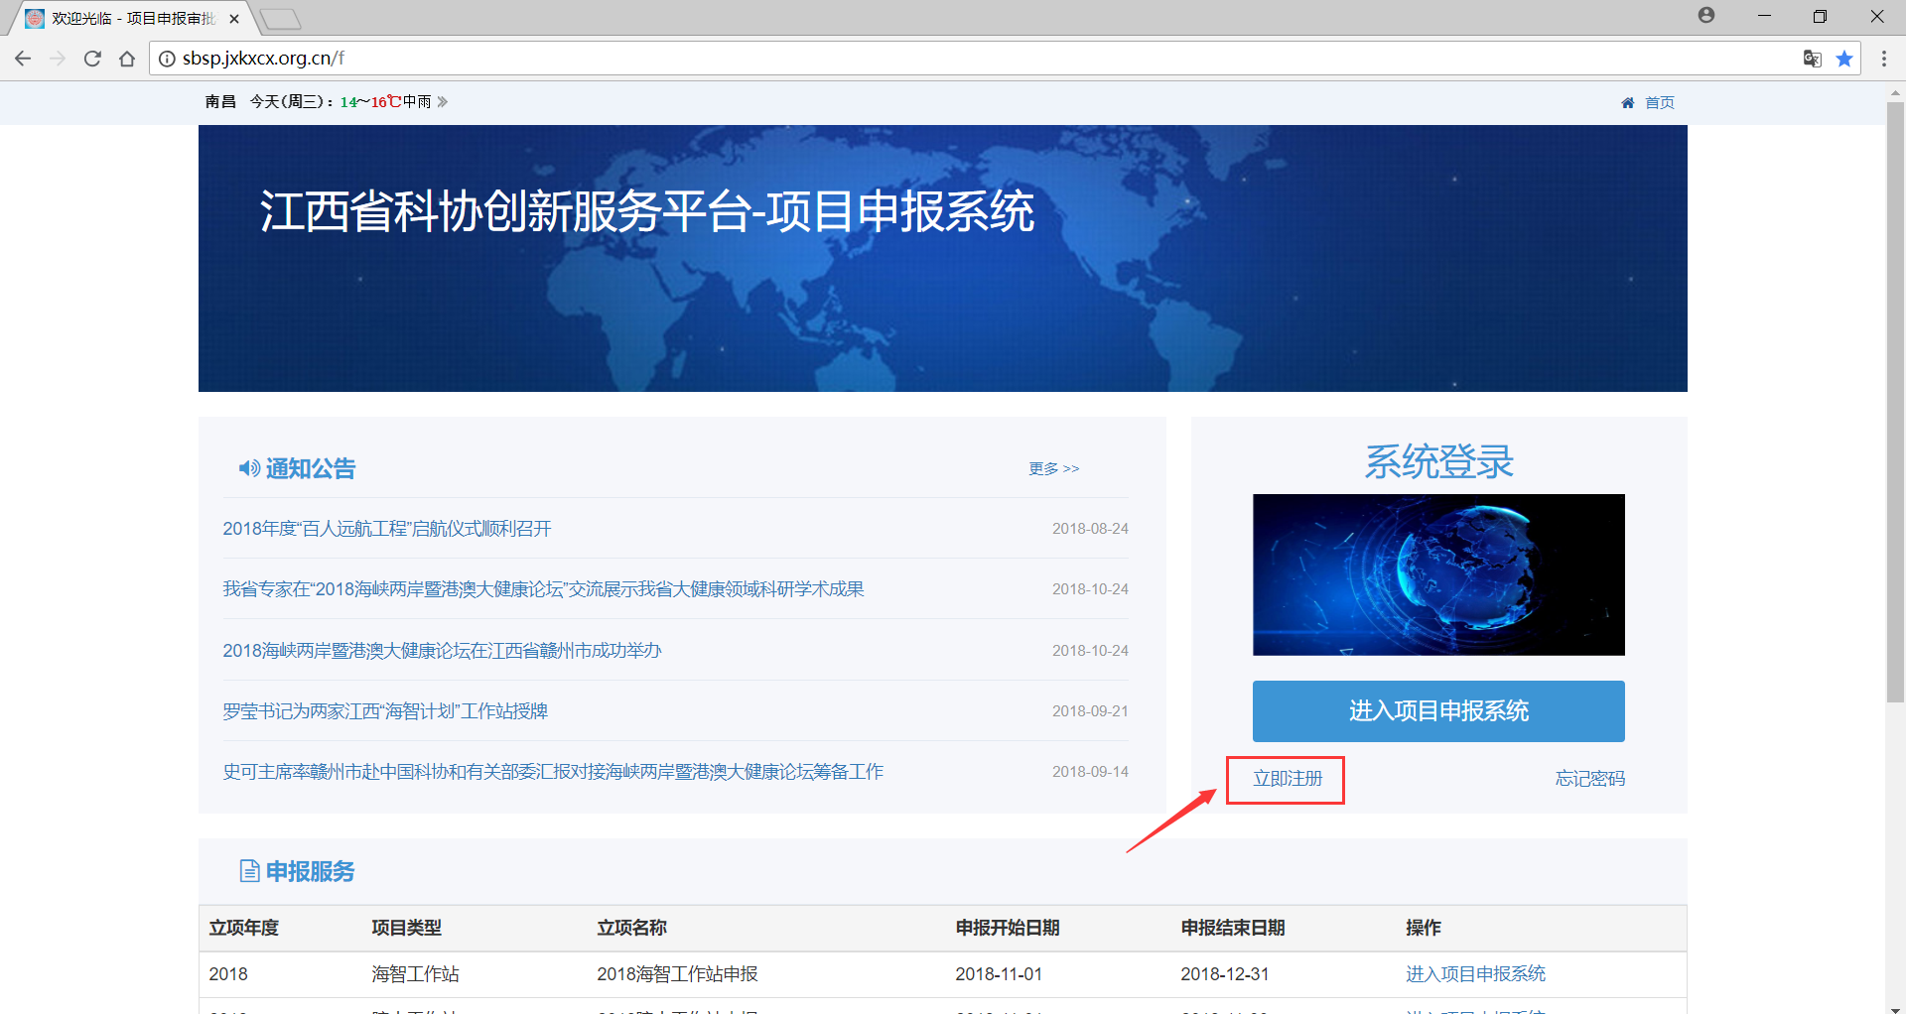
- 选择注册角色“项目申报人”，输入所在单位名称，点击“查询”，查询单位是否已在系统中注册。
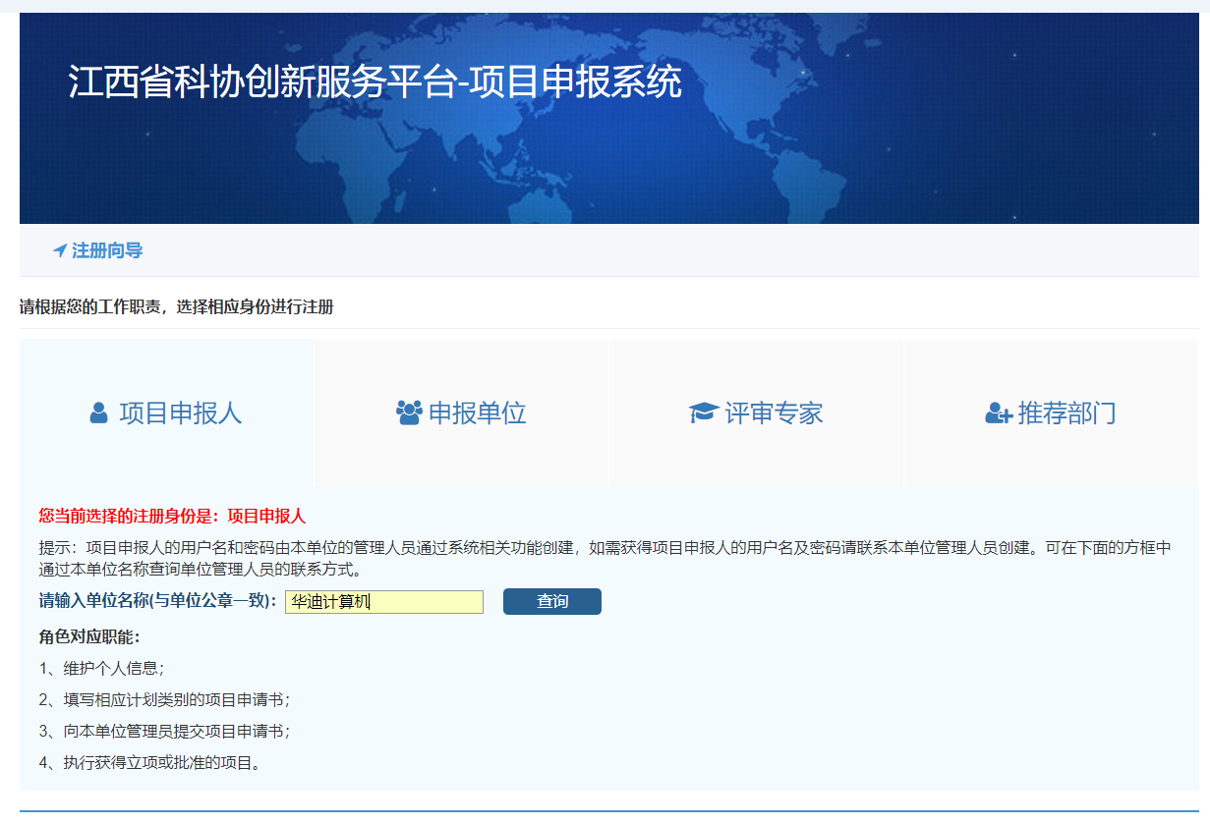
- 若未查询到结果，请联系单位负责人，访问系统进行注册。
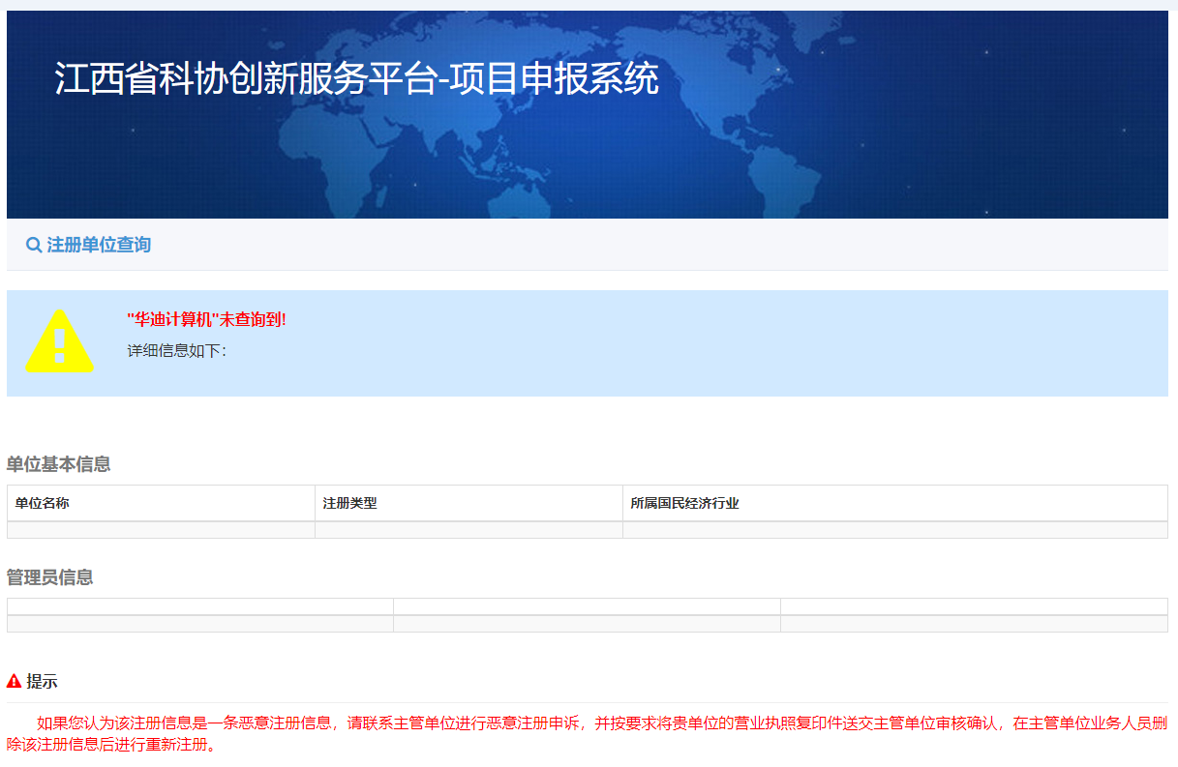
- 若查询到结果，点击“申报人注册”按钮，进入申报人注册页面；
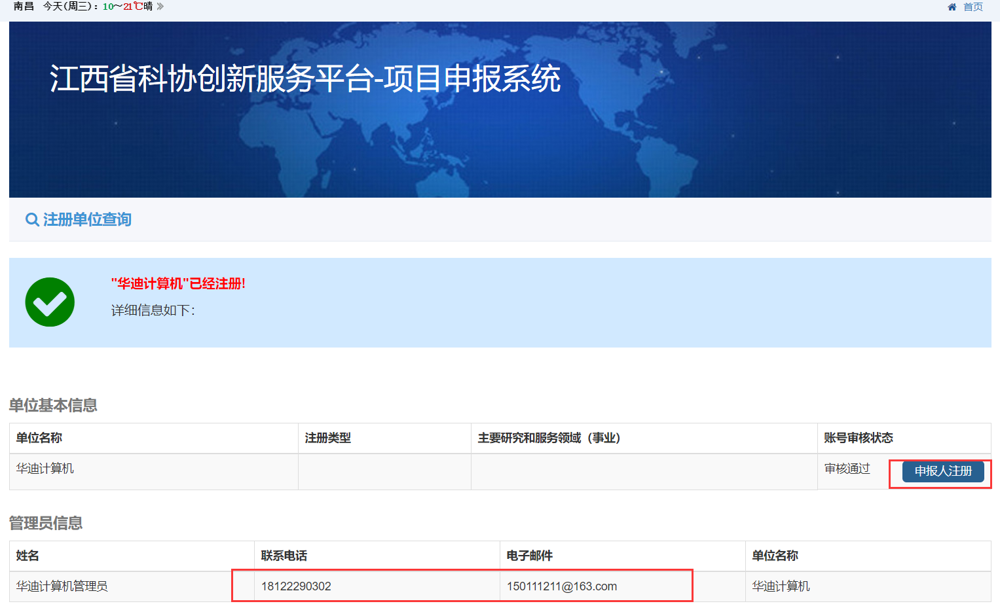
填写个人账号信息，点击“注册”即可；
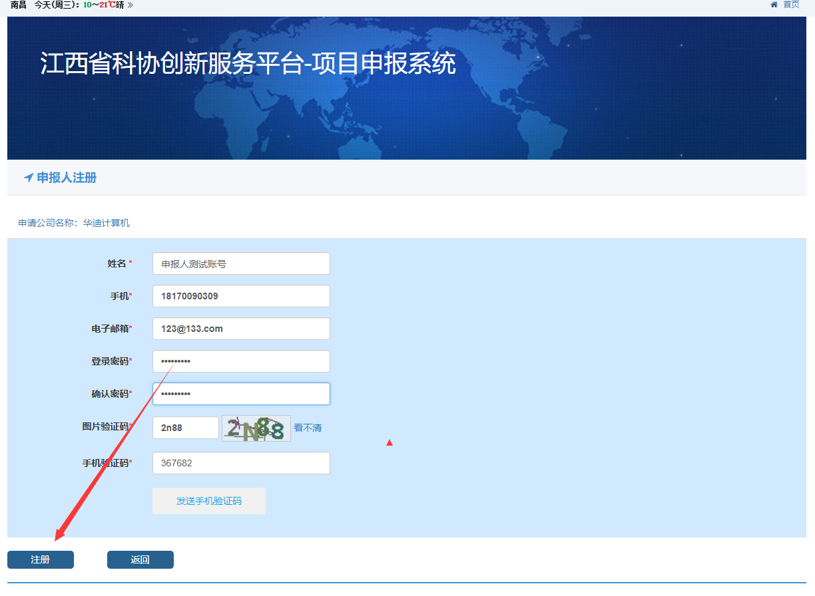
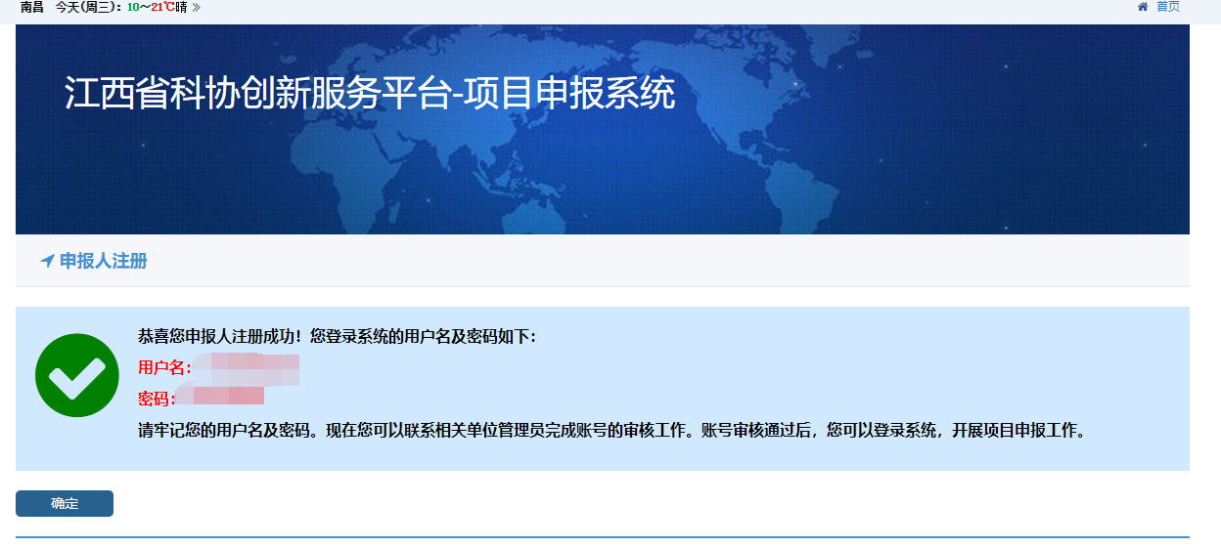
注册成功后，该账号处于“待审核”状态，需工作单位管理员登录系统审核通过后才可以使用，使用“待审核”账号登录系统将提示：“该账号禁止登录”。

审核通过后，使用该账号登录系统进行项目申报，登陆后界面如下，具体申报操作，请参照本文第二章内容：二、项目申报。
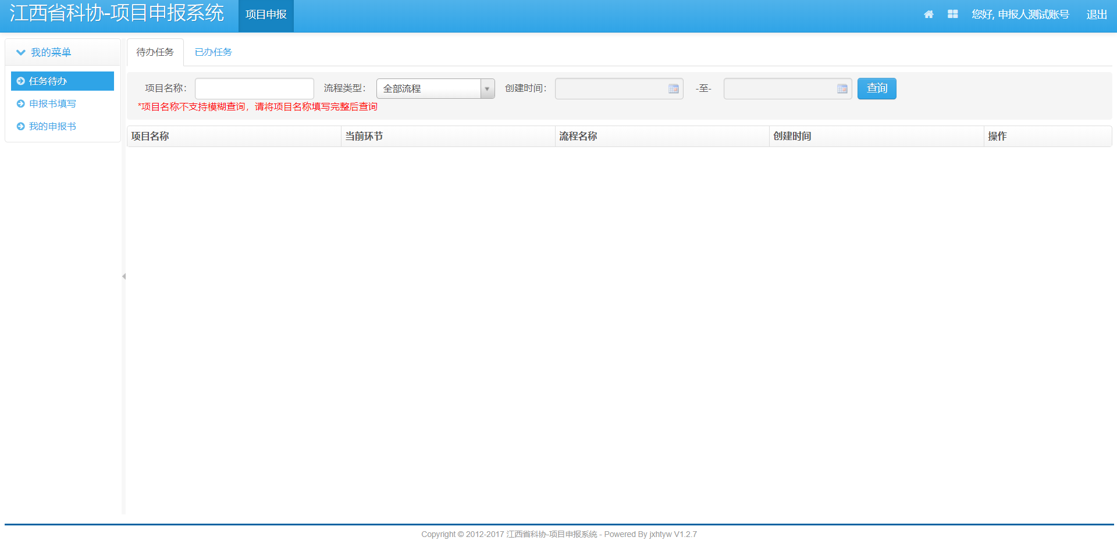

项目申报
- 打开浏览器，输入系统网址：https://sbsp.jxkxcx.org.cn；
- 用申报人帐号登录系统。菜单导航条：项目申报→申报书填写，点击所需申报项目后的“进入申报”，进入申报书填写页面；
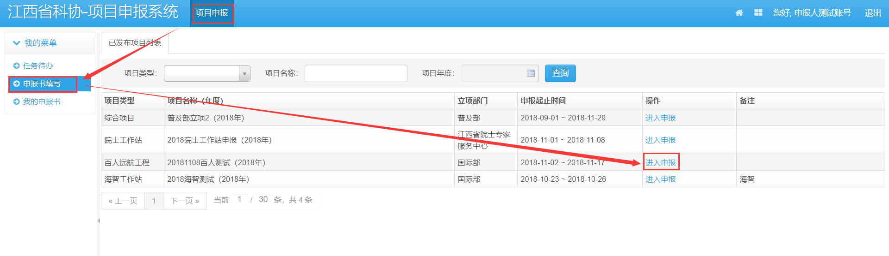
- 根据申报书内容，填写相关信息，申报书内容较多或临时有事需要离开，可将申报书存为草稿，下次继续填写；
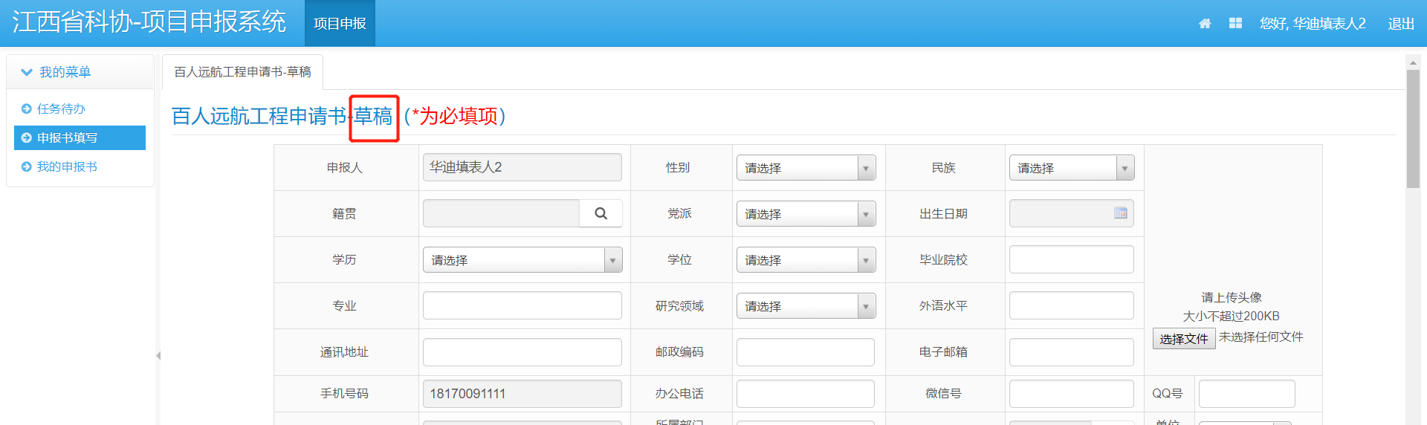
- 存为草稿：将申报书拖动至底部，点击“存为草稿”，申报书将保存至系统，审批状态为“草稿”；
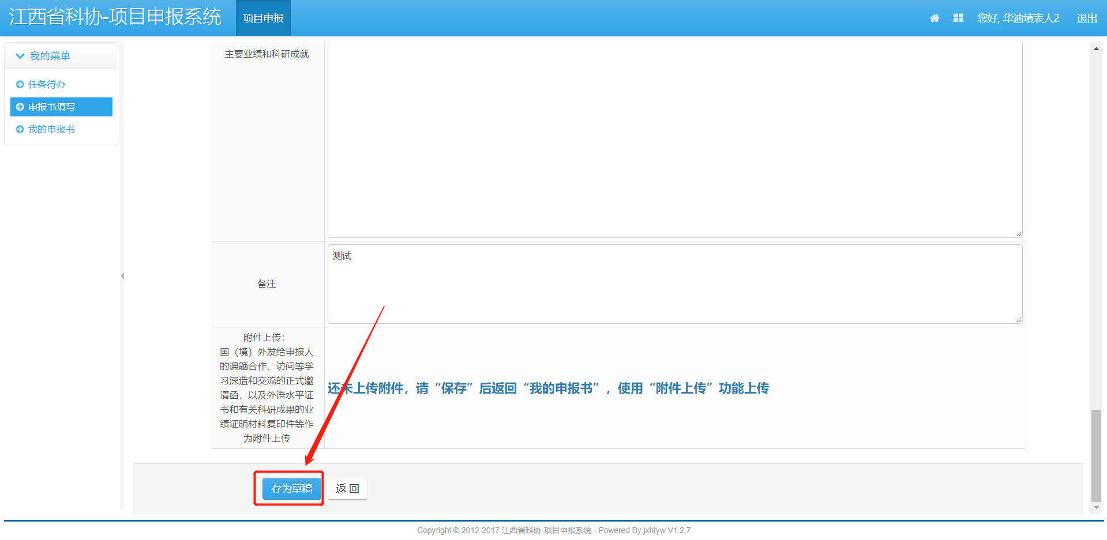
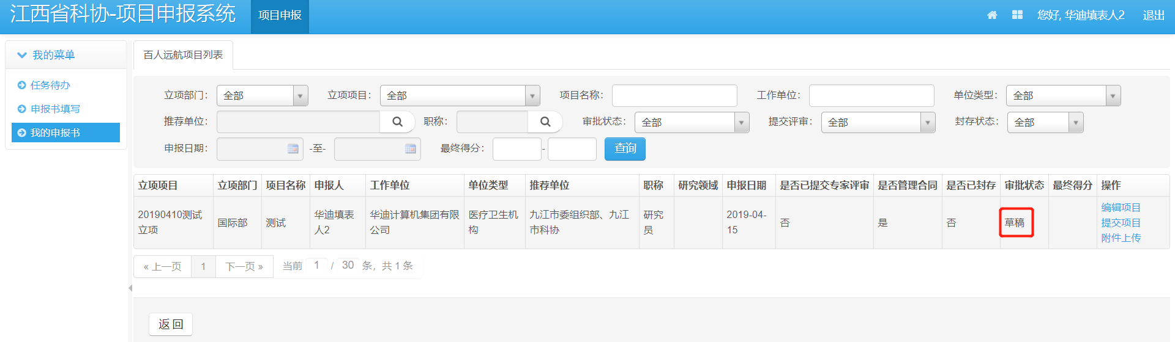
- 查看申报书：申报书存为草稿后，菜单导航条：项目申报→我的申报书，点击申报类型“百人远航”，查看已保存的该类申报书，在此可对申报书进行“编辑项目”、“提交项目”、“附件上传”操作；
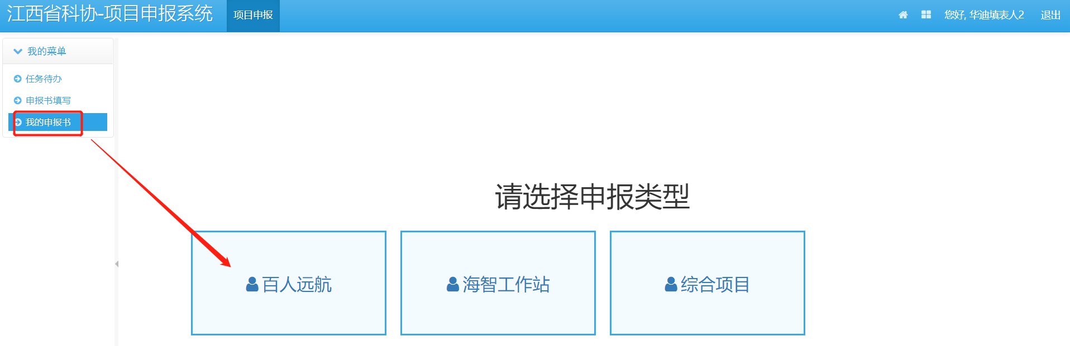
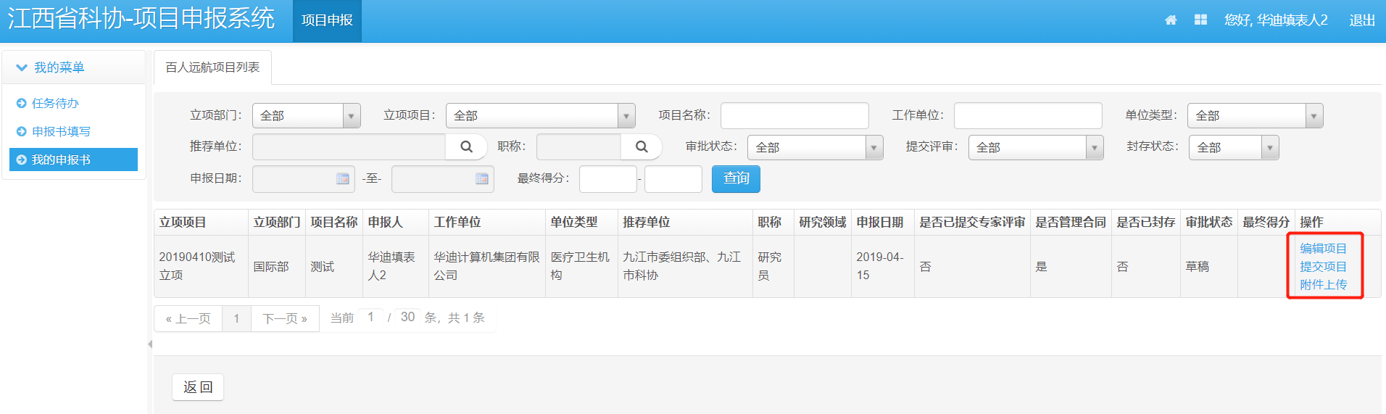
- 附件上传：菜单导航条：项目申报→我的申报书，点击“附件上传”进入附件管理页面；
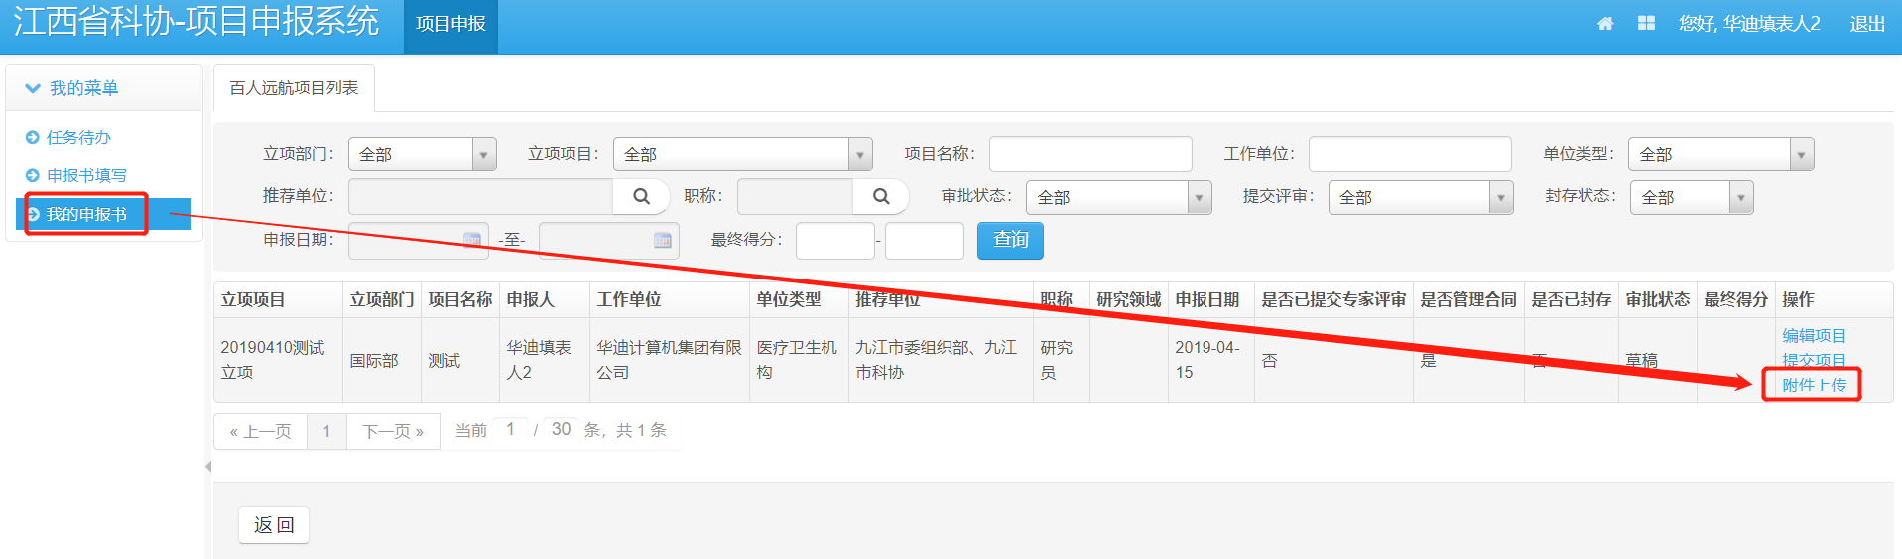
点击“附件添加”进入附件添加页面；
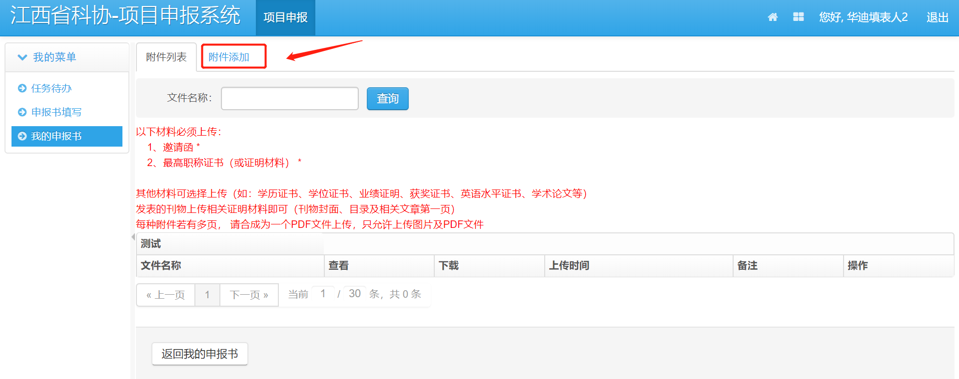
点击“选择文件”，选择需要的文件，文件名将自动带出，也可自行定义；
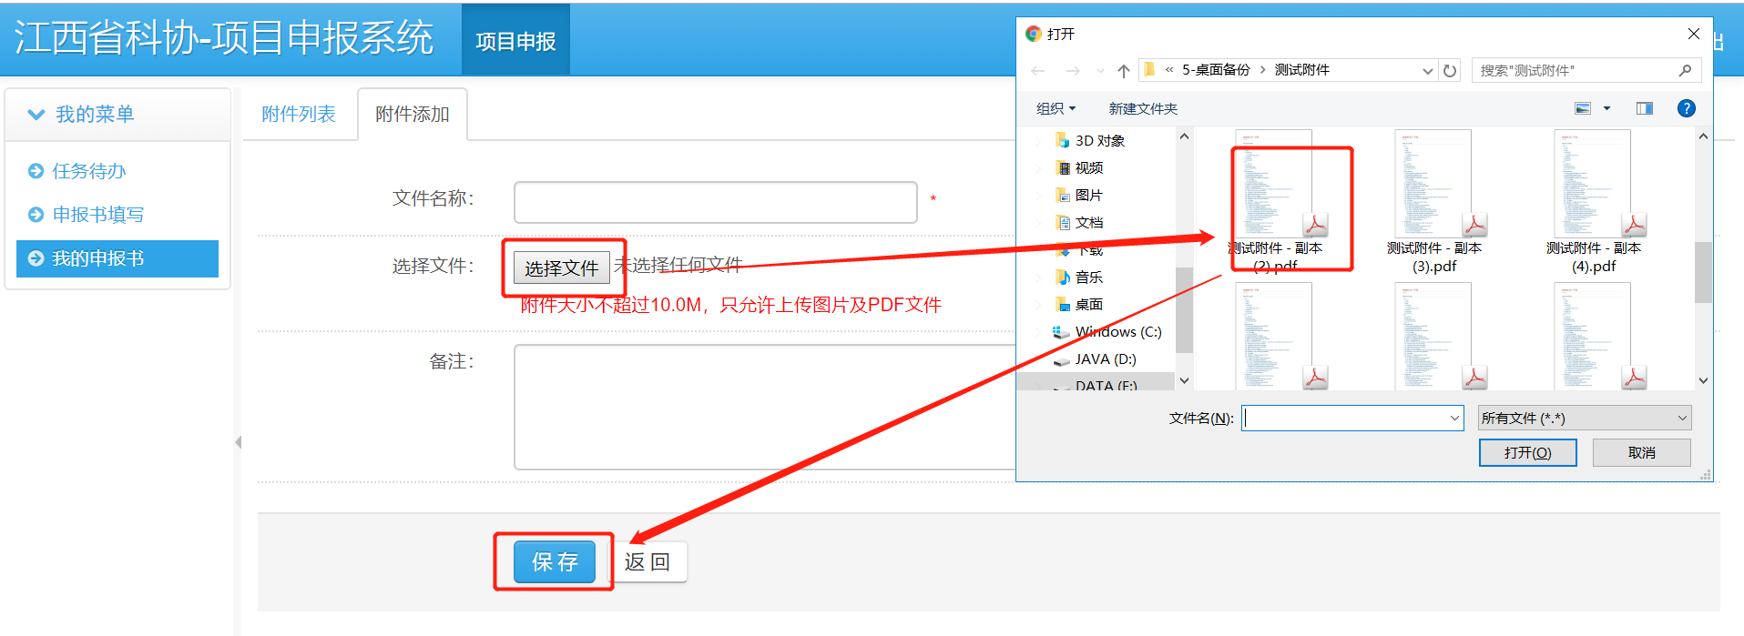
上传后的附件可以再附件管理页面进行修改或删除；
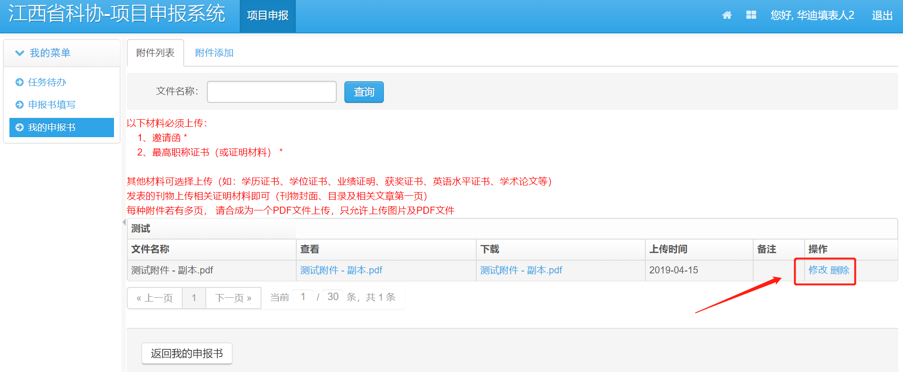
重复上述步骤，直至所有附件都已上传；
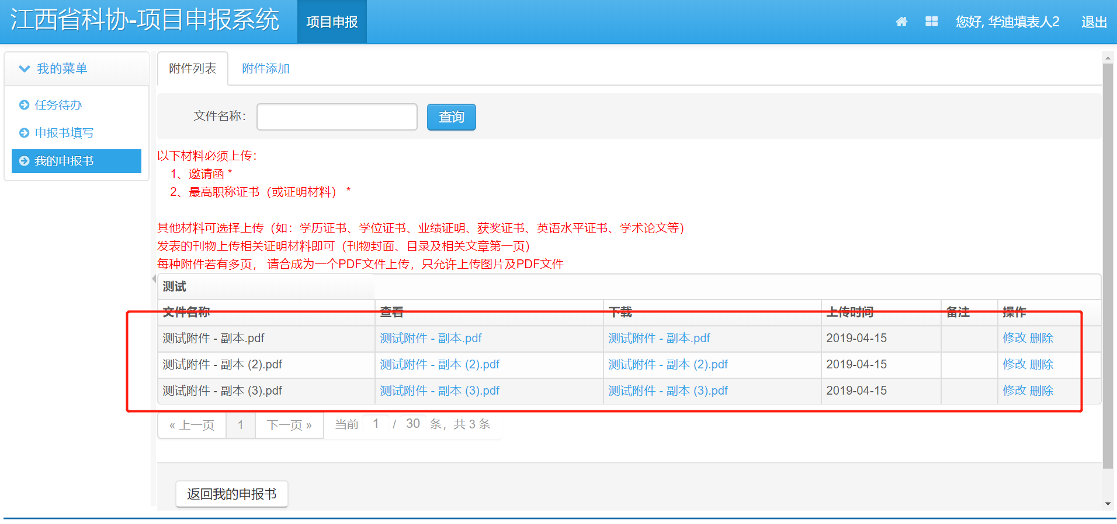
- 提交项目：申报书填写完整后，点击操作中的“提交项目”，进入申报书提交页面；
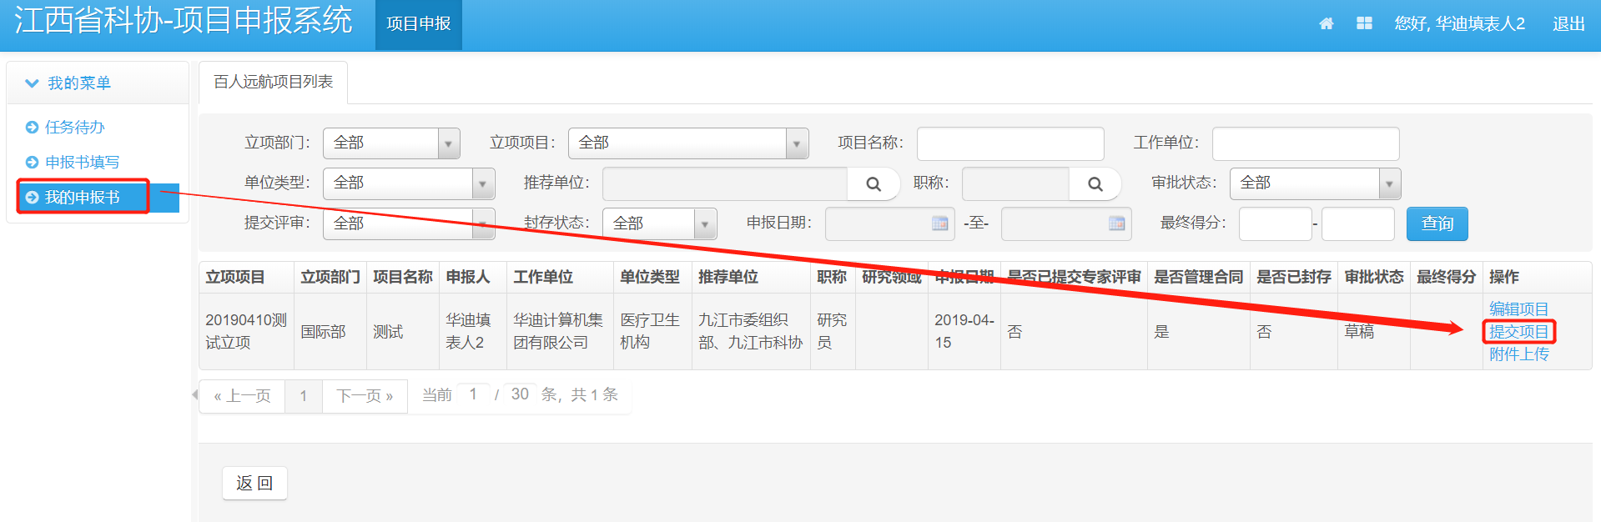
检查申报内容是否无误，所有必填选项都已填写，并且附件上传无误，勾选“承诺”，点击申报书底部的“提交项目”；
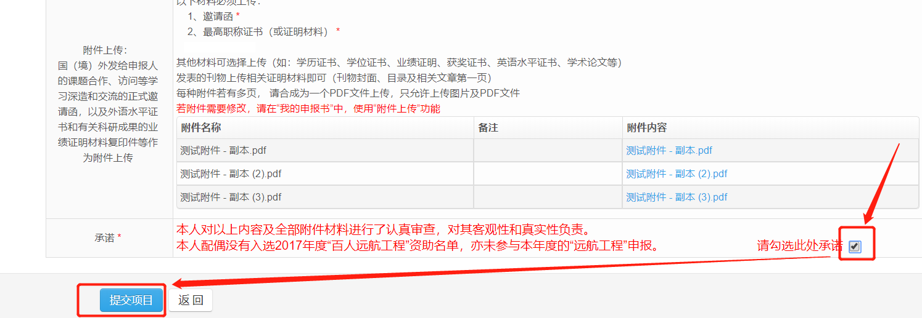
- 项目提交后，状态变更为“待工作单位审批”，可在项目列表中查看项目详情，点击“项目详情”，在底部可查看各个审批环节意见、项目流转信息；
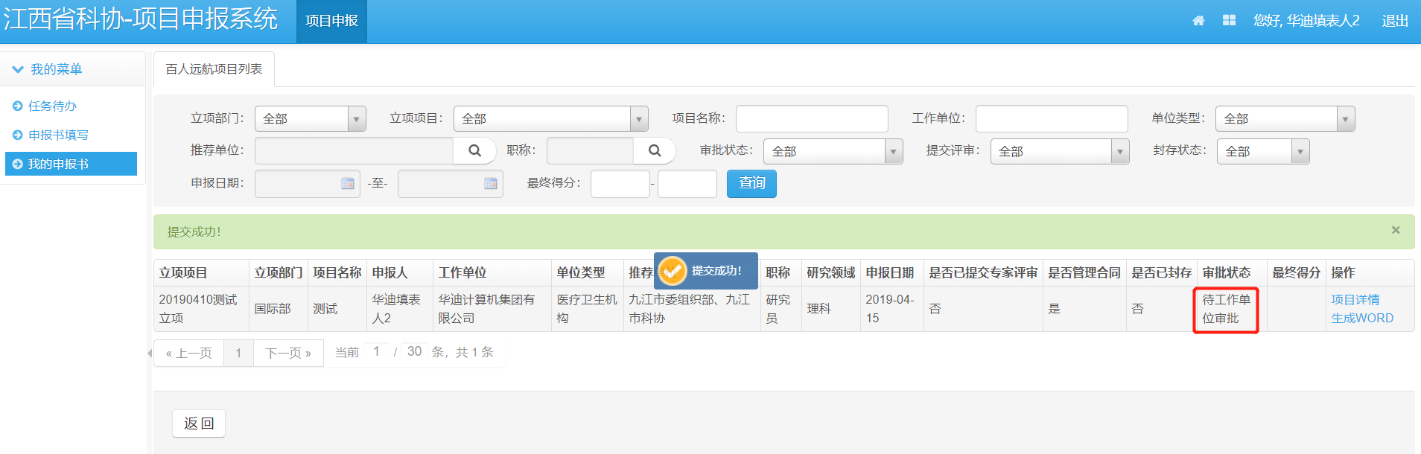
- 查看项目详情：项目提交后，点击“项目详情”，可查看填表信息以及审批流转信息。
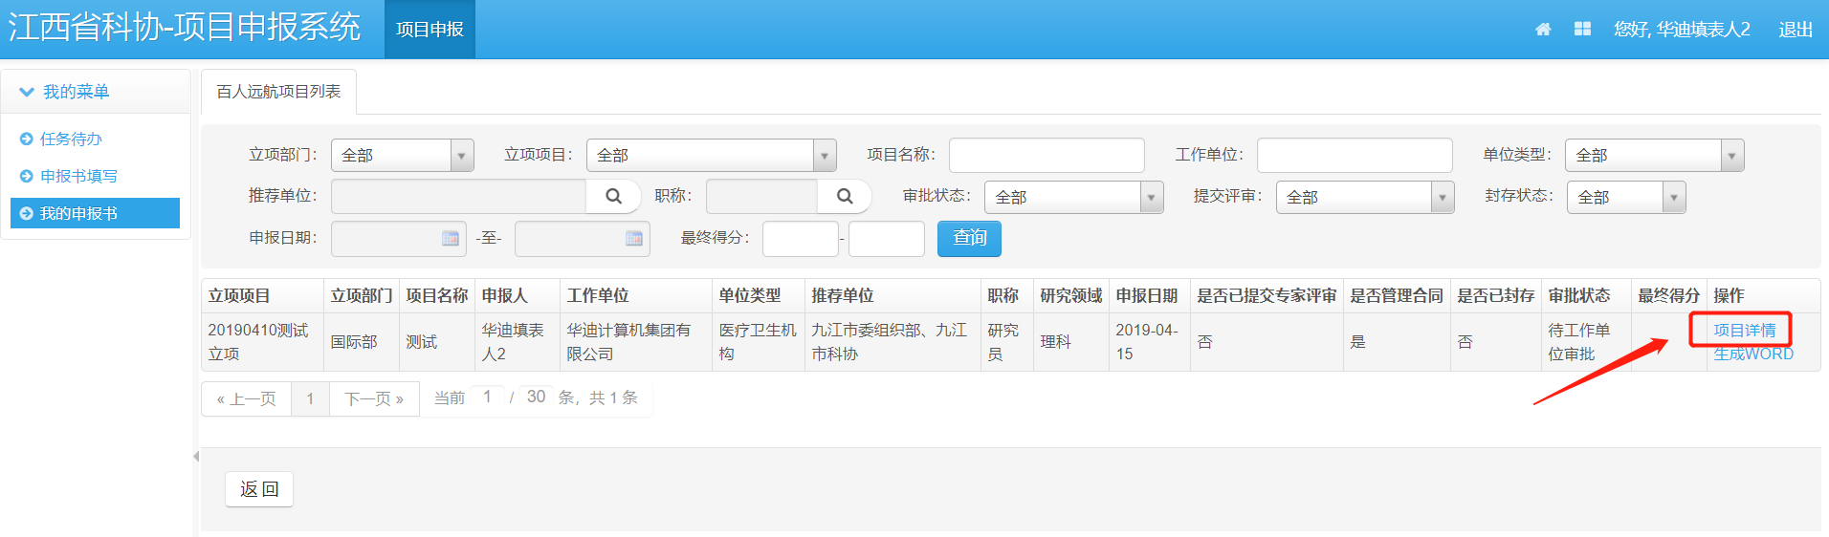
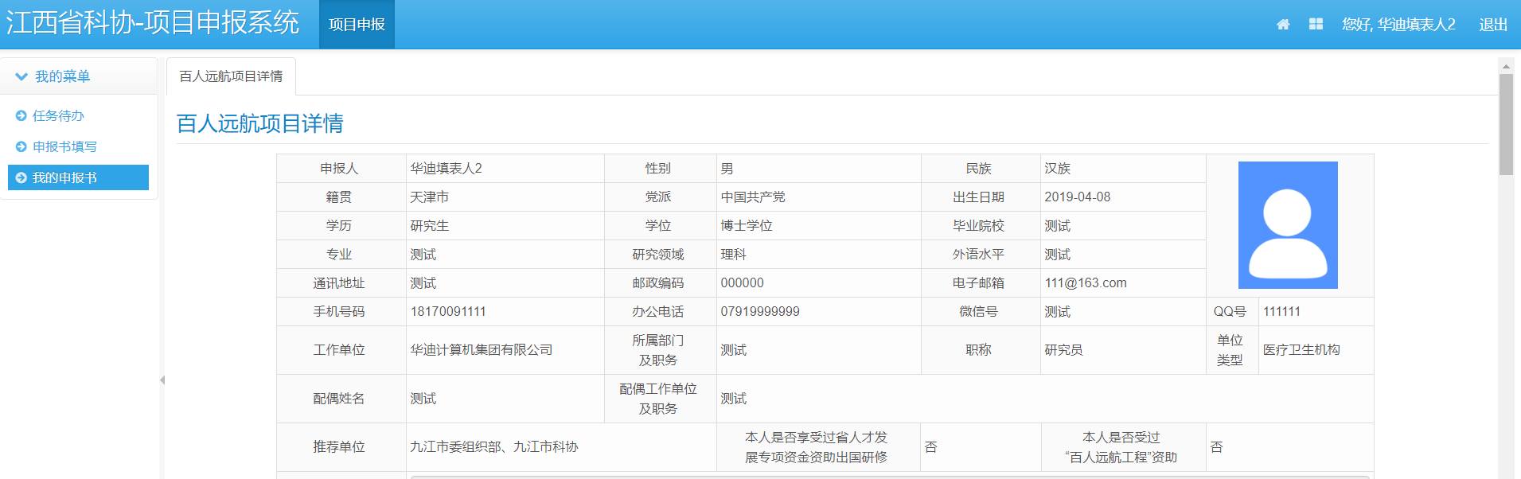
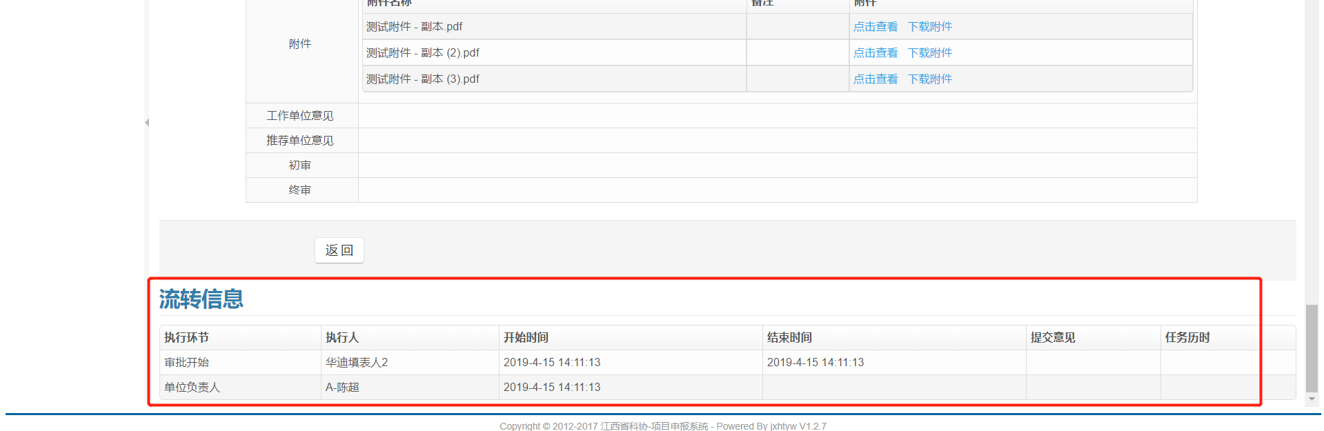

账号信息修改
- 打开浏览器，输入系统网址：https://sbsp.jxkxcx.org.cn。
- 点击“进入项目申报系统”，使用单位开通账号登录系统。
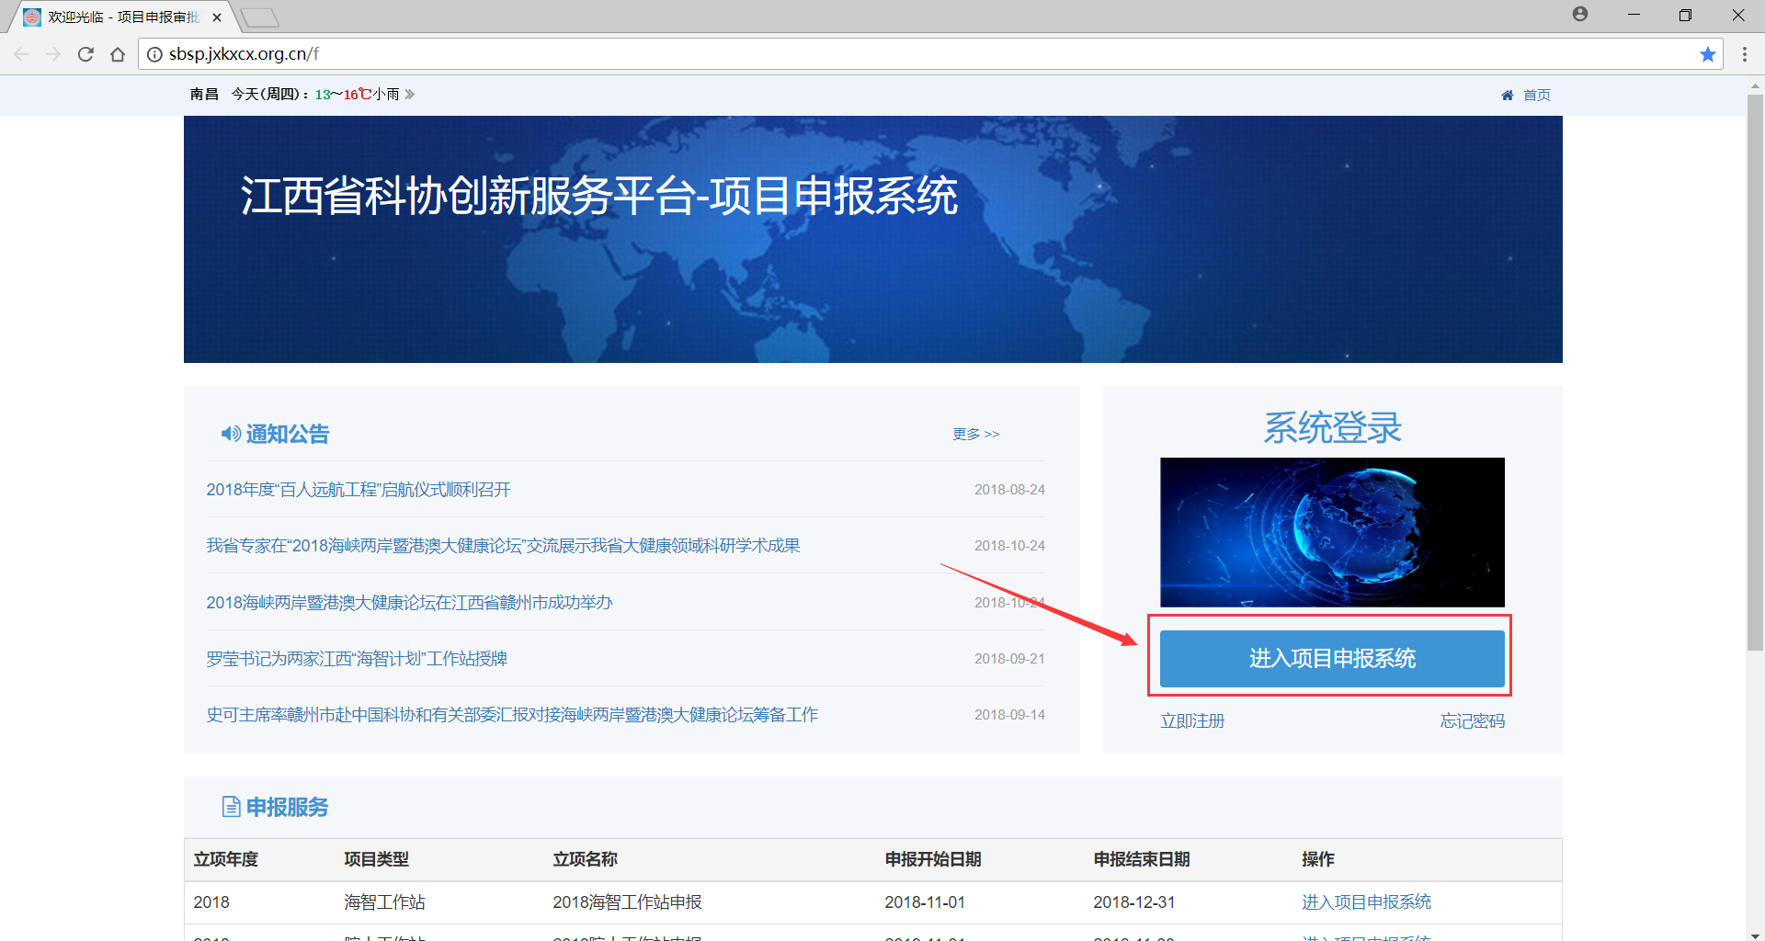
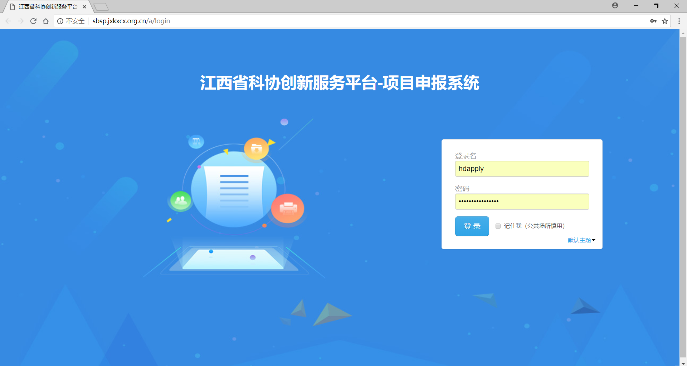
- 个人信息修改：点击右上角的名称，选择“个人信息”，进入修改页面，修改相关信息，点击“保存”即可。
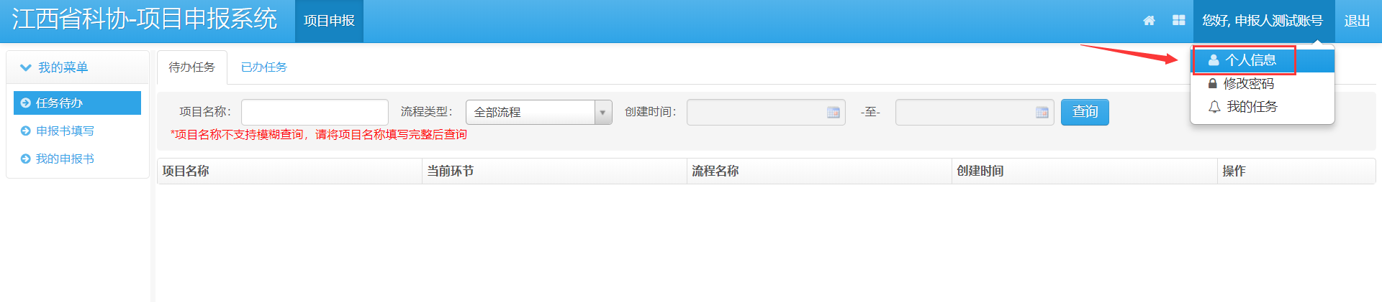
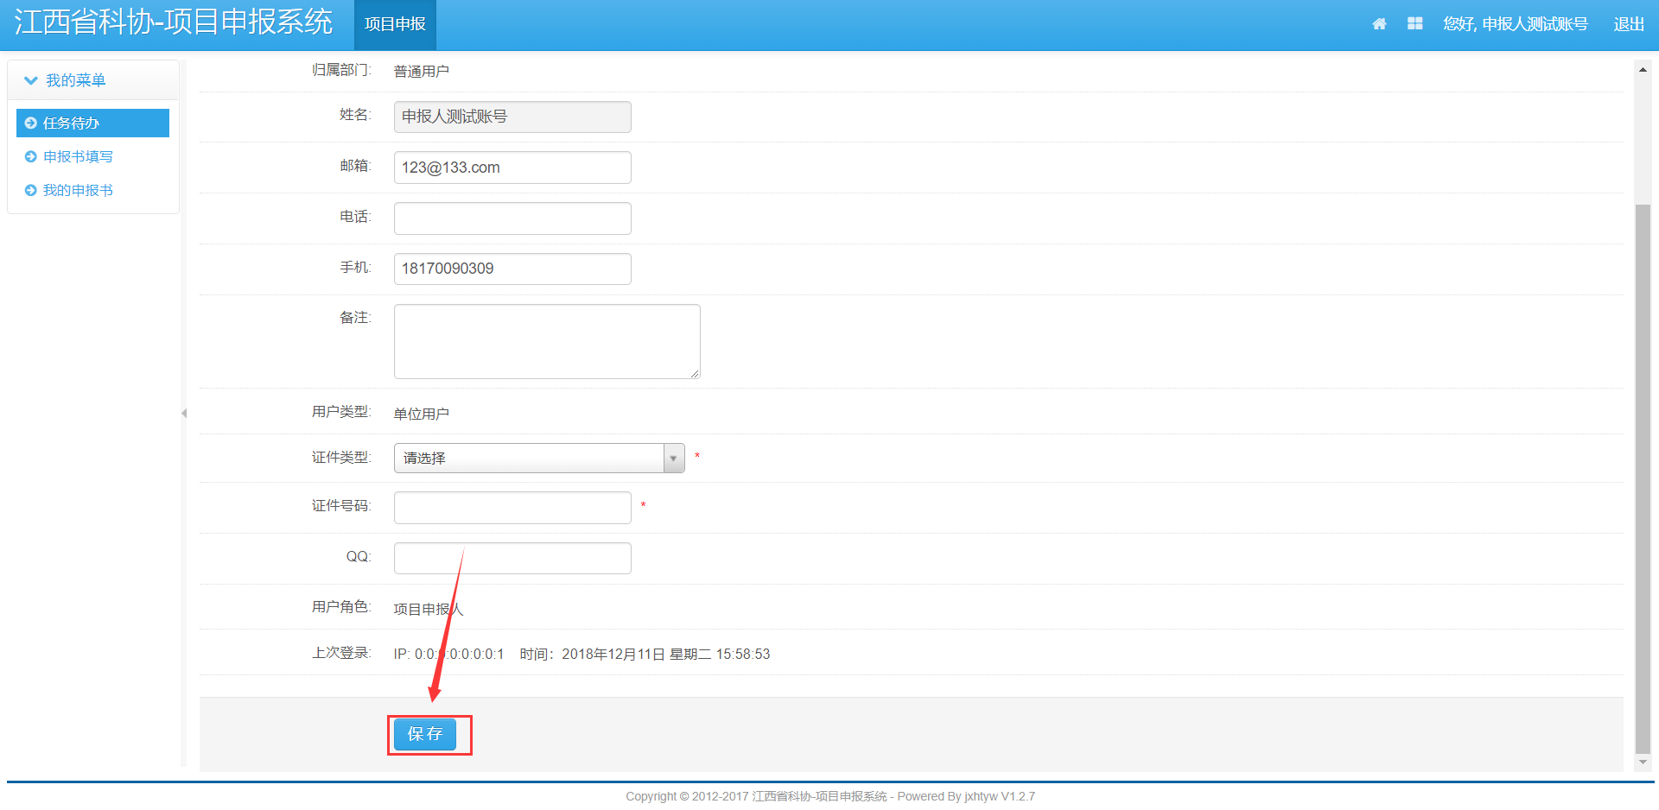
- 密码修改：点击右上角的名称，选择“修改密码”，进入密码修改页面，输入原有密码及新密码，点击“保存”即可。
